Le CHSCT

- Historique
  - 1947 : premier CHS
  - 1982 : loi sur le CHSCT
  - 2002 : dernière loi

- Rôle et missions
  - Contribuer à la protection de la santé et à l’amélioration des conditions de travail des salariés
  - Procède à l’analyse des risques
  - Effectue des enquêtes après accident ou maladie professionnelle
  - Suscite toute initiative portant sur l’amélioration des conditions de travail
  - Donne son avis sur le règlement intérieur
  - Est consulté avant toute modification de poste
  - Est consulté pour l’aménagement des postes de travail pour handicapés
  - Aide à la formation à la sécurité des salariés de l’établissement
- Dans quelles entreprises créer un CHSCT ?
Depuis 1982 : Dans toute entreprise de plus de 50 salariés
Effectif comptabilisé sur 12 mois (consécutifs ou non)
durant les trois dernières années.
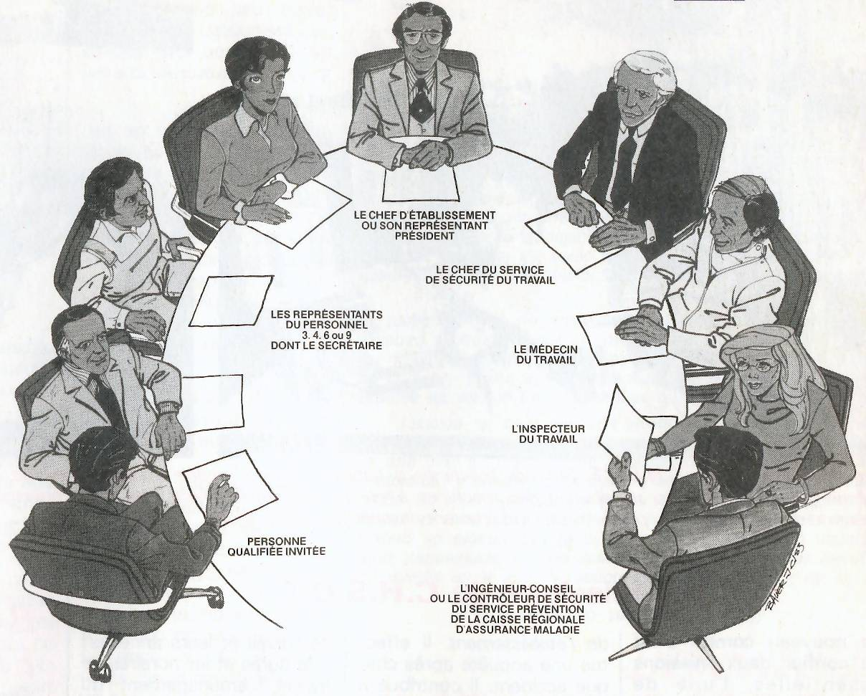

- Composition
e) Fonctionnement
Le président du CHSCT doit déclencher :
  - Une réunion suite à un accident grave
  - Une réunion à la demande motivée de 2 membres
  - Une réunion au minimum par trimestre

Définition d’un ordre du jour et convocation 15 jours à l’avance

Les membres ont un droit de visite pour leurs enquêtes et études.

Ils ont accès à une formation initiale théorique.

Ils bénéficient des mêmes protections que les représentants du personnels.

- Sanctions

La médecine du travail

- Historique
  - 1800 : premières études sur les maladies du travail
  - 1930 : premiers instituts
  - 1988 : dernier décret

- Obligation de l’entreprise

Service médical dans l’entreprise
Où
Service médical inter entreprise
1h pour 20 salariés / mois

Temps passé en entreprise (20h/169h)

- Rôle du médecin du travail

Rôle préventif, surveillance des conditions d’hygiène du travail, des risques de contagions, et de l’état de santé des travailleurs.

  - Faire des examens
  - Faire des études et des actions
  - Réaliser des campagnes de prévention
  - Animer des formations de secourisme
  - Conseiller

- Les examens pratiqués

  - Visite d’embauche
  - Visite périodique
  - Visite de reprise du travail
  - Examens complémentaires
- Les dossiers médicaux
Dossier Médical
Fiche de visite
Dossier Accidents
Dossier Médical 
Dossier Médical
Fiche de visite
Dossier Accidents
Dossier Médical 

